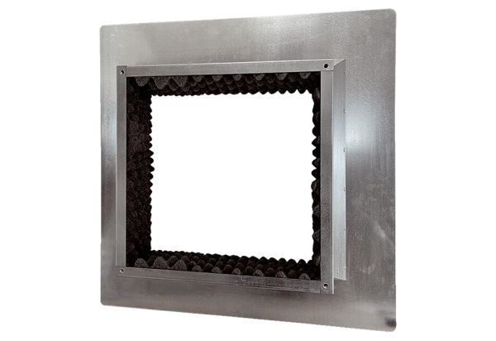Szigetelt tetőlábazat, lapostetőkhöz SOFI 80-90Csomagolási egység: 1 darabVálaszték: C
Termékszám: 0073.0067Gyártó: MAICO

